Национальный технический университет Украины
«Киевский политехнический институт»
Кафедра вычислительной техники

Лабораторная работа №7
по курсу компьюьерной электроники

Выполнили студенты гр. ИВ-73
Грубый П. В.
Новотарский К. М.

Киев-2009
Цель работы: Изучить основные характеристики операционных блоков при различных включениях операционных усилителей.

Расчет параметров:
N_{гр}=73
N_{бр}=1
Инвертирующее включение:
K₁=0.01* N_{бр} / N_{гр}=0.01*1/73= 0.685
R1 = 5 кОм
R2 = K1*R1 = 0,685 Ом
ΔU_{вых}= -0,132
K_{u}= -1.21/-0,132= 9.1
е_{др}= ΔU_{вых}/ K_{u}= -0,132/9.1 = -0,0014
Исходя из ограничений дрейфа нуля,
R2 > 31, поэтому
R2 = 32
U_{вы}= -i⁻_{вх}*R2 = 2.37*32 = 75,84

K₂=10* N_{бр} / N_{гр}=10*1/73= 684.932
R1 = 5 кОм
R2 = K1*R1 = 685 Ом
ΔU_{вых}= -0,093
K_{u}= -1.95/-0,093= 20,9
е_{др}= ΔU_{вых}/ K_{u}= -0,093/20,9= -0,04
U_{вы}= -i⁻_{вх}*R2 = 2.7*10⁻³*685 = 1,8495

Неинвертирующее включение:
K = 5* N_{бр}=5*1= 5
R1 = 5 кОм
R2 = (K1-1)*R1 = 20 кОм
ΔU_{вых}= 0,214
K_{u}= 2.31/0,214= 10,79
е_{др}= ΔU_{вых}/ K_{u}= 0,214/20,9= 0,04
U_{вы}= -i⁻_{вх}*R2 = 0.4*10⁻⁶*20000 = 0,008
Ρ = (0.9U_{вых} - 0.1U_{вх} )/ Δt = (0.9*6.5 – 0.1*0.289)/0.6*10⁻⁶ = 10833333.3

Дифференциальное включение:
K = 5* N_{бр}* N_{гр} =5*1*73= 365
R1 = 5 кОм
R2 = K1*R1 = 1,8 МОм
ΔU_{вых}= 1,2
K_{u}= 2,8/1,2= 2.3
е_{др}= ΔU_{вых}/ K_{u}= 1,2/2,3= 0,52
U_{вы}= -i⁻_{вх}*R2 = 4.5*10⁻⁶*1.8*10⁶ = 8,1

Схемы:

Инвертирующее включение
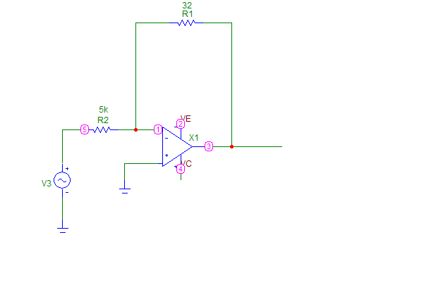
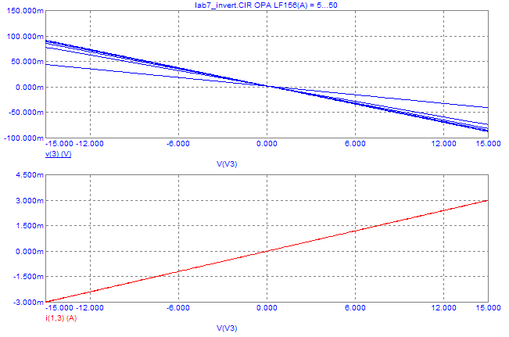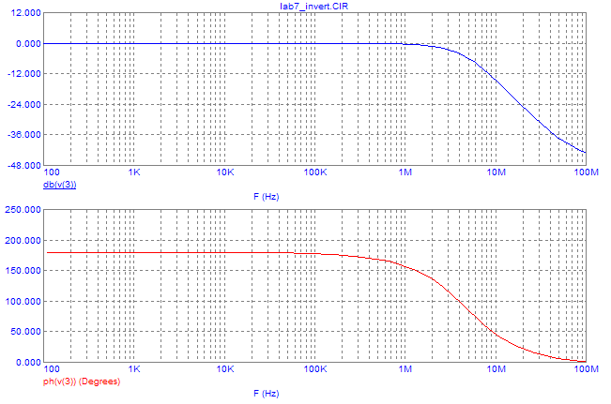
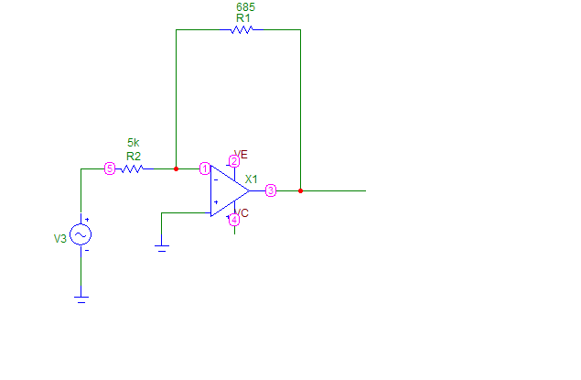
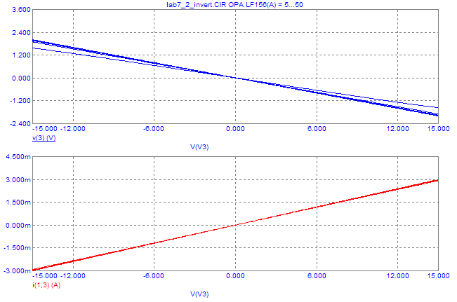

Неинвертирующее включение 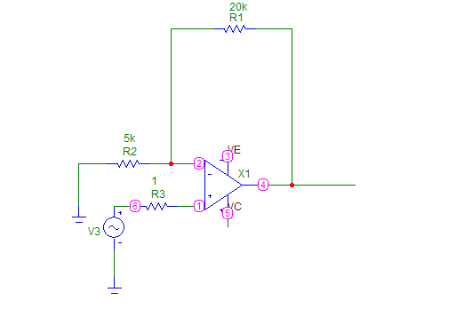
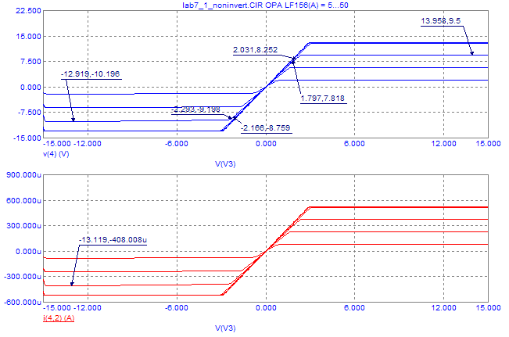

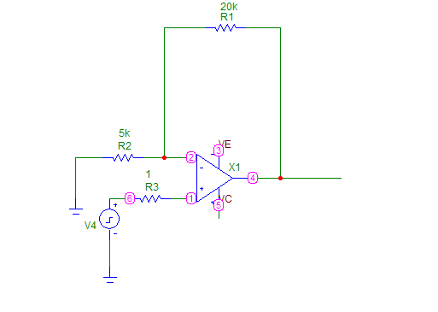
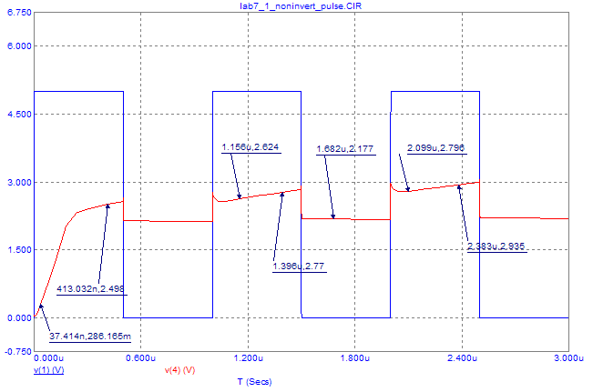

Дифференциальное включение
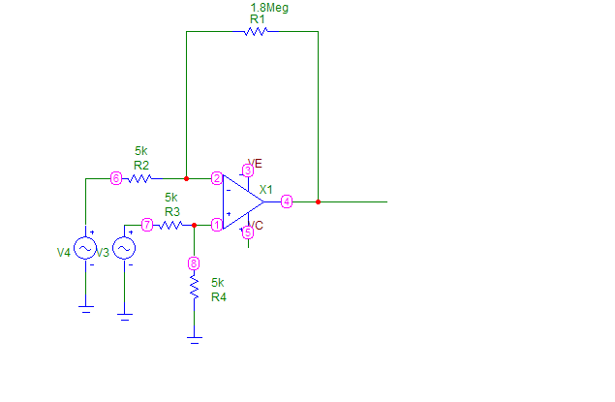

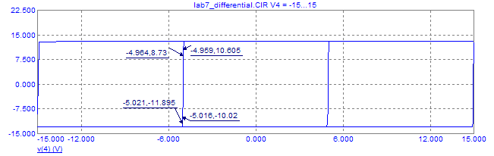

Выводы: В результате выполнения лабораторной работы, мы исследовали 3 схемы включения ОУ. Величины сопротивлений цепи обратной связи (ОС) были выбраны исходя из ограничений погрешности и по величине дрейфа нулевого уровня. Самая большая ошибка в выходном напряжении и самый большой дрейф нуля оказался у схемы с дифференцирующим подключением, что обусловлено большим сопротивлением в цепи ОС. Скорость нарастания выходного напряжения, вычисленная в результате опыта, составила 10.8*10⁶, что очень близко к паспортным данным ОУ (12*10⁶, LF156). Схема с инвертирующим включением выполняет функцию масштабируемого блока, схема с неинвертирующим – интегратора, а с дифференциальным – соответственно дифференциатора.

